Glatz-Sonnenschirme mit Beleuchtung sorgen für Behaglichkeit
Nettes Beisammensein unterm Sonnenschirm
Frauenfeld, Juni 2023 – Die Tage werden kürzer, aber die warmen Nächte laden noch ein zum Feiern – mit Freunden im Garten, mit Familie beim Grillen auf der Terrasse, in kleinem Kreis auf dem Balkon. Dabei sorgen Sonnenschirme tagsüber für ein schattiges Plätzchen und schaffen auch nach Sonnenuntergang eine lauschige, einladende Atmosphäre.
Und nicht nur die Experten bei Glatz sind sich einig: Das richtige Licht trägt entscheidend zum stimmungsvollen Beisammensein bei. So sind die größeren Schirme des Herstellers, wie die Modelle Fortello LED, Ambiente Nova oder Castello Pro und die Palazzo-Linie wahlweise mit LED-Streifen erhältlich, die in die Streben integriert werden. Sie leuchten in Warmweiß oder mehrfarbig und sind sogar dimmbar. Die Beleuchtung bei Ambiente Nova, Castello Pro und den Palazzo-Modellen wird über Stromzufuhr betrieben, im Fortello LED kommt eine Version mit Akku zum Einsatz.
Völlig flexibel und nachrüstbar bei nahezu allen marktüblichen Schirmen sind die mobilen Osyrion LED-Spots von Glatz. Sie ermöglichen die direkte oder indirekte Beleuchtung des Schirms mit wahlweise warmem oder hellem Licht, das sich sogar stufenweise dimmen und damit von der Dämmerung bis in die späten Abendstunden anpassen lässt. Die Spots werden einfach mit einer stabilen Magnetplatte montiert, bieten bis zu 10 Stunden Leuchtdauer und werden bequem über eine Fernbedienung gesteuert. Osyrion Spots sind wahlweise als 4er oder 2er Set erhältlich.
​Zeichen mit Leerschlag: 1.435

Piazzino?  Noblesse? | 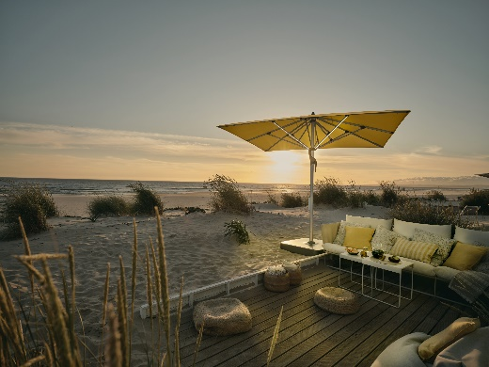
Ambiente Nova | 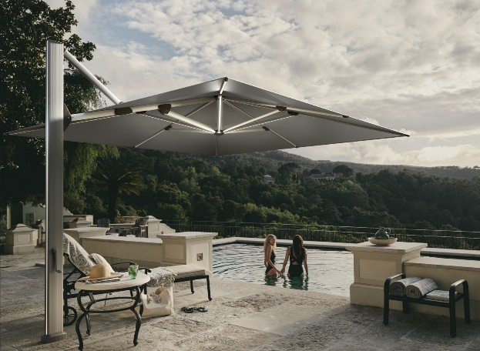
Osyrion Spot | 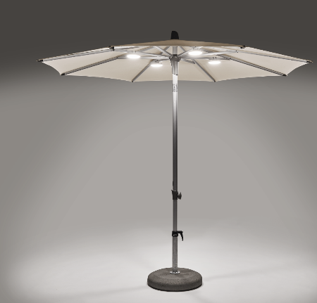

Über Glatz
Die Schweizer Glatz AG mit Sitz in Frauenfeld ist einer der führenden Sonnenschirmhersteller in Europa. Das Unternehmen produziert Schirme für den privaten sowie für den gewerblichen Einsatz. Sein Sortiment an hochwertigen Sonnenschirmen mit über 20.000 Kombinationsmöglichkeiten bis hin zu maßgeschneiderten Lösungen, vor allem im Großschirmbereich, vertreibt der Hersteller über den autorisierten Fachhandel. Im Objektgeschäft berät der Hersteller auch direkt. Das Familienunternehmen blickt auf eine über 125jährige traditionsreiche Firmengeschichte zurück und verfügt über weitreichende Expertise. International registrierte Funktionspatente für durchdachten Bedienkomfort, optimale Schattenführung und nachhaltige Allwettertauglichkeit stehen für die hohe Qualität der verschiedenen Schirmtypen. 60 Prozent aller Produkte sind „Swiss Made“ und werden in Frauenfeld produziert, die übrigen 40 Prozent sind „Swiss Design“ und stammen aus der hauseigenen Entwicklungsabteilung.

